【六访六促】鄂尔多斯市职业学院、磐宏集团一行来院调研时间：2024-03-26

3月20日，鄂尔多斯市职业学院资源系书记付瑞、鄂尔多斯市磐宏集团总经理助理姜利军、爆破总工程师张俊曦一行3人来学院调研交流，学院副院长陈先锋、院党委副书记王珺、安全科学与工程系专业教师孙绪绪、李萍参与了调研会。

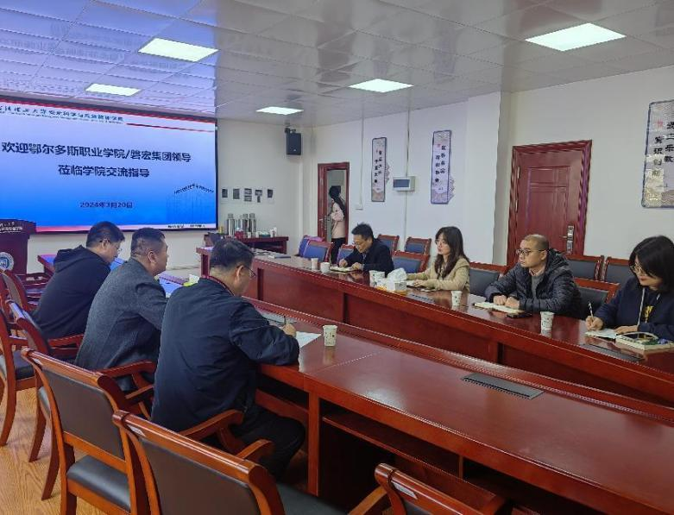

付瑞书记介绍了鄂尔多斯市职业学院发展概况、人才培养、科技创新等方面的情况；姜利军总经理助理介绍了鄂尔多斯市磐宏集团安全应急人才需求，企业技术攻关等方面的情况；陈先锋副院长对学院学科特色、人才培养、科研方向等方面进行了汇报。

双方就教育资源共建共享、人才培养、校企合作等方面进行了深度的交流与讨论。后续学院将持续面向行业需要，进一步深化校企合作共建，不断提高学院人才培养质量。

通讯员：廖明静 审核：王珺

